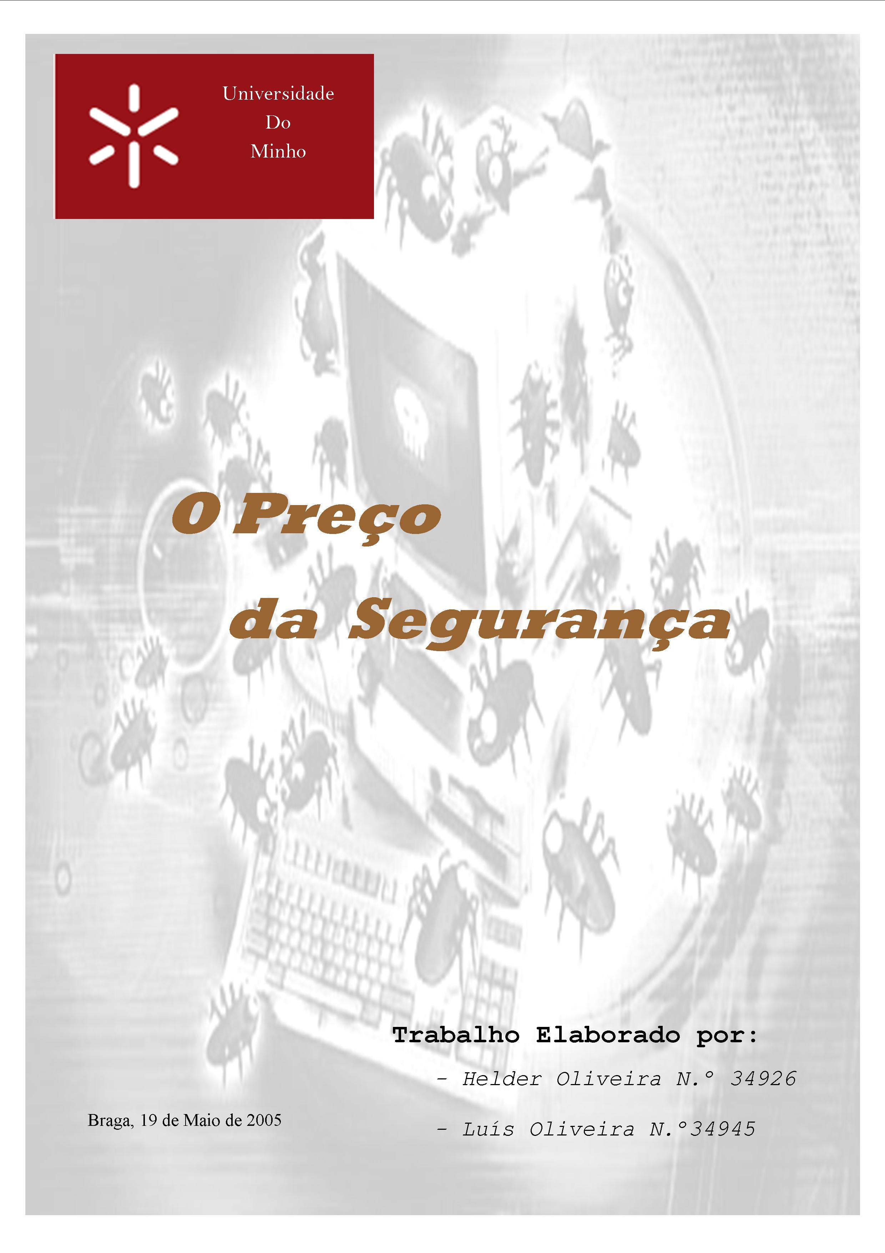

Actualmente, o uso das tecnologias de informação tem vindo a aumentar e cada vez mais as pessoas têm acesso às últimas inovações tecnológicas. Como é do conhecimento geral, os maiores avanços tecnológicos têm ocorrido na área das comunicações, tendo como imagem de marca a Internet.
Com a evolução constante da tecnologia também os perigos decorrentes da mesma têm vindo a aumentar, os nossos computadores são atacados por uma variedade infinita de programas denominados genericamente como “vírus”.
Hoje nenhum utilizador da internet se pode gabar de dizer que nunca foi infectado por qualquer espécie de “organismo” invasor. De uma forma ou de outra, todos nós, utilizadores de telecomunicações já sofremos danos nas nossas máquinas e perdemos dados ou vimos todo o conteúdo do nosso disco duro (hard drive) destruído.
Comummente designam-se estes invasores por “vírus” mas, na realidade não é assim, há diversos tipos de ataques, vão desde o comum vírus que se propaga de computador e computador (sendo os mais fáceis de detectar porque não utilizam qualquer tipo de camuflagem) até aos “Stealth Vírus” que disfarçam a sua aparência para não serem detectados.
Hoje os velhinhos vírus acompanharam a evolução tecnológica e também eles, estão mais sofisticados. Há os “File Viruses” que substituem ou se anexam a programas executáveis; talvez os mais chatos sejam os “Vírus Mutantes” pois modificam-se à medida que se espalham pelos arquivos, tornando assim cada vez mais difícil a sua detecção, pois é difícil estar sempre par das suas inúmeras actualizações.
Existia a ideia preconcebida que os vírus podiam ser escritos em linguagem de programação macro e anexados a um documento (Word ou Excel), mas tal ideia é hoje em dia completamente errada porque existem também os “Macro Vírus” desenvolvidos em Visual Basic Application (VBA).
Um tipo de vírus cada vez com maior propagação são os “Trojan Horses”, aparentam ser uma aplicação inofensiva mas na realidade atacam o nosso sistema partindo do seu interior (atacam, por exemplo, de dentro de outros arquivos ou programas).
Estes tipos de ataques são extremamente danosos para os computadores, mas como o ser humano tem um sentido de humor muito desenvolvido teve a necessidade de criar também vírus que só chateiam. É o caso dos “Mailbomb” ou dos “Hoaxes”, os primeiros enviam e-mails excessivamente grandes que congelam o sistema operacional e impedem a recepção de novas mensagens. É simples de combater, para o facto é suficiente apagar o respectivo e-mail. É certo que não deixam de ser bastante irritantes!
O segundo tipo referido são os chamados alertas falsos, consistem simplesmente no envio de um e-mail com informações de um novo tipo de vírus, as suas consequências, incluindo por vezes informações pseudo-técnicas de especialistas, pedindo no mesmo aos leitores que enviem a informação provocando um tráfego exagerado na internet.
Deixamos o “melhor” para o fim. Os vírus “Worm” são os mais utilizados no mundo. São programas parasita que se multiplicam, podem fazer cópias dos arquivos do computador infectado e envia-las a outros usuários. Funciona de uma maneira extremamente simples através de e-mails e vai-se propagando no sistema e em novos e-mails. O que os distingue dos outros vírus é o facto de não afectarem outros arquivos do computador e se limitarem a fazer cópias e a envia-las.
Para alem dos vírus há ainda uma forma de ataque que consiste no aproveitamento de “Trap Doors” existentes em sistemas operativos ou aplicações, muitas vezes deixadas propositadamente pelos programadores para testes e controlo do software e depois são deixadas por esquecimento ou qualquer outro motivo.
As técnicas de “Sniffing” e “Spoofing” são outros meios de ataque. O “Sniffing” consiste basicamente na actividade de escutar comunicação alheia procurando essencialmente passwords. É feito através de um programas que monitoriza o sistema e quando certas palavras são escritas (exemplo ftp ou telnet) o programa grava o que vier imediatamente a seguir às mesmas, ficando assim com o nome e a password do utilizador.
O “Spoofing” é um pouco mais elaborado, é o acto de falsificar o remetente de um pacote de dados para que o receptor o trate como se fosse outro utilizador.
Há inúmeros hackers que utilizam técnicas para tentar descobrir passwords, utilizando para o efeito programas diversos. A actividade passa, por exemplo, por arranjar um dicionário de palavras possíveis para passwords com a respectiva palavra cifrada e o programa tenta encontrar cada password no dicionário. Dois dos programas mais conhecidos são o “Crack” e o “CrackJack”.
Não se pense que só génios ou pessoas excepcionalmente dotadas podem conceber um vírus ou utilizar alguma forma de ataque porque actualmente este tipo de informação está espalhada, livremente, pela internet e qualquer pessoa, com alguma dedicação, consegue atacar!
Porem, a ideia que estamos indefesos e condenados a sofrer este tipo de ataques sem poder fazer nada é errada, há varias formas de protegermos o nosso sistema, entre elas as mais comuns são o uso de um antivírus e/ou de uma firewall.
Um antivírus consiste basicamente num programa que se instala no nosso computador, este verifica o conteúdo de todos os programas e documentos recebidos, ou a receber, de modo a detectar se são, ou contêm, algum vírus, trojan, worm ou algum tipo de praga digital. Como foi demonstrado os vírus têm evoluído com a evolução da ciência e como tal o antivírus necessita de estar actualizado, o que pode ser facilmente efectuado através da ligação ao site do fabricante.
Uma firewall protege os nossos computadores de intrusos com intenções dúbias, protegendo assim a nossa privacidade e confidencialidade. Uma firewall avisa quando um utilizador não autorizado tenta entrar no nosso sistema, fá-lo controlando o tráfego TCP/IP, enviados e recebidos pelos programas instalados na nossa máquina; ou seja, a firewall filtra pacotes de informação com base na morada de destino e na porta usada, bem como filtra tipos específicos de tráfego de internet.
O que distingue uma firewall de um antivírus é que a primeira controla o tráfego e aos segundos controlam arquivos, pelo que se teve possuir os dois para uma protecção mais completa.

Meios de defesa mais frequentemente utilizados:
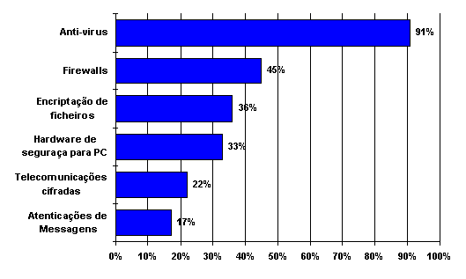

O problema é que a segurança paga-se, e quanto melhor a protecção desejada ou quanto mais computadores se pretender proteger maior será o seu custo.
Imensas marcas produzem os mais diversos tipos de protecções, Mcafee, Norton, Panda, Webroot, etc.
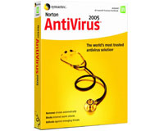
A Norton tem disponível o “Norton Internet Security 2005” que inclui antivírus, firewall, antispam, etc., com protecção para 3 computadores pelo preço de duzentos (200) euros, disponível em qualquer loja de informática.
É evidente que todos os anos são lançadas novas versões (daí a “discreta” referencia ao ano presente nas mais diversas marcas), de modo que regularmente tem de dispensar uma determinada quantia para estar actualizado.
Se não se pretender gastar uma quantia tão avultada pode sempre optar por uma protecção inferior, o Mcafee Virus Scan 2005 versão 9.0 está disponível por cerca de trinta (30) euros e a Norton tem disponível firewall Symantec Personal Firewall 2005 por cerca de setenta euros.
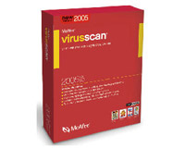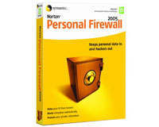
Os preços variam consoante a marca e o grau de protecção desejado. A Panda fornece um antivírus por quarenta (40) euros (Panda Antivirus Titanium 2005) ou uma protecção mais completa, incluindo já firewall, por sessenta e cinco (65) euros.
Se fosse possível adquirir estes programas, actualizando-os regularmente via internet, e não mais ter preocupações monetárias futuras poder-se-ia dizer que a segurança não tem um preço exagerado, mas facto é que estas versões adquiridas em qualquer loja da especialidade têm duração limitada, em regra por um período de um ano, findo o qual é novamente necessário despender uma quantia em dinheiro para se poder estar actualizado e protegido.
Em conclusão, a segurança é extremamente cara para o consumidor comum, mas especialmente para as grandes empresas que têm de proteger uma rede de computadores. A contra balançar os custos da segurança estão os custos de um eventual ataque que provoque a perda total dos dados guardados.
A principal segurança que se pode usar é navegar em sites de confiança, aprovados pelos diversos protocolos, não fazer o download ou aceitar e-mails de fontes duvidosas ou no mínimo desconhecidas; e, quando se recebe algum documento convém sempre fazer a sua verificação pois o vírus pode estar escondido em qualquer tipo de ficheiro.

- Consultas:

- http://www.tecnet.pt/dmn/dmn71.html

- http://www.megatronica.com

- http://www.mbit.pt

- http://www.fnac.pt

